ЭНЕРГЕТИЧЕСКАЯ ДИАГНОСТИКА
Энергетическая диагностика — это путеводитель для всех, кто занимается Рейки, она поможет профессионально оказать помощь человеку и более точно в короткий срок достичь желаемых результатов в восстановлении здоровья. Энергетическая диагностика доктора Харприта Сингх Хира является уникальным методом, позволяющим определить на клеточном уровне причину возникновения заболевания, ее основной очаг, выявить заболевания, которые еще не проявились на физическом уровне, развитие которых можно предотвратить энергетической практикой Рейки на эфирном, астральном и ментальном уровне. Разработана энергетическая диагностика доктором Харпритом Сингх Хира, Гранд Мастером Рейки, и проводится опытными практикующими мастерами Рейки, прошедшими специальную подготовку и обучение.
Для проведения энергетической диагностики самое главное — это устойчивое равновесное состояние самого мастера, проводящего диагностику, в повседневной жизни, когда все основные чакры вращаются по часовой стрелке, кокон имеет правильную форму, харическая линия натянута, состояние спокойное, доброжелательное. Диагностика проходит в полном доверии Рейки при отсутствии ожидания определенного результата.
Для всех практикующих Рейки, мастеров и целителей в потоке Рейки.
Никакая часть данной книги не может быть
воспроизведена в какой бы то ни было форме без
письменного разрешения владельцев авторских прав.
Все права защищены.

© Центр оздоровительных практик Рейки, 2016
■■

Понятие об общей энергетической диагностике
Энергоинформационная диагностика – это диагностика, которая дает возможность определить психоэмоциональные причины возникновения заболевания, как на уровне тонкого мышления, так и на уровне души. С другой стороны, такая диагностика позволяет определить состояние психики и эмоций человека, их влияния на работу органов и систем. Энергоинформационная диагностика четко определяет первопричину заболевания, которая всегда исходит из невыраженных эмоций и психоэмоциональных напряжений. Вы сможете сократить драгоценное время для восстановления здоровья, пройдя диагностику и консультацию у мастера Рейки. Он определяет и выстаивает четкий план Вашего исцеления!
Состояние основных чакр отражается на характере человека, на его отношении к себе и окружающему миру. Эти отношения улучшаются вследствие восстановления правильной работы чакр.
Диагностика мелких (дополнительных) чакр позволяет судить о состоянии нервной системы, обмене веществ и эфирном теле человека. Именно работа мелких чакр дает информацию о том, какие части тела человека больше напряжены, и как следствие, через них плохо протекает энергия.
Далее проверяется работа энергетических меридианов, что позволяет определить, какие органы и системы организма дисгармоничны с биоритмам. Очень важно, чтобы человек находился в центре своего кокона, и энергия свободно протекала по позвоночнику.
В целом диагностика позволяет определить энергетическое состояние физического тела, эфирного тела

(главный показатель – нервная система), астрального тела (эмоции) и ментального тела (мышление). Диагностика показывает, на каком из уровней в данный момент есть наибольшее напряжение, а это значит, что именно на этом уровне пациент и нуждается в большей помощи. Диагностика выявляет, что у человека сильнее — сознание, подсознание, разум или душа. Это дает возможность определить, что именно подавляет его внутреннюю свободу, где нарушается гармония. Внешнее проявление (внешний стержень) определяют по данным протекания энергии в процентном отношении через ноги, руки, спину и голову.
Кроме этого, можно определить: какой есть энергетический дисбаланс между органами, системами и тонкими телами. Известный факт, что мысль материальна. Поэтому в беседе с человеком для начала необходимо выяснить, о чем он думает, какие эмоции переживает по поводу событий, которые привели к такому дисбалансу.
Во второй части диагностики определяется, какие мысли и эмоции человека заблокировали работу определенных органов или могут нарушить его здоровье в будущем.
Важно знать, что многие старые хронические заболевания во время диагностирования могут не проявиться. Почему? Просто потому, что организм за долгие годы полностью подстроился под заболевания, и не считает его патологией, а воспринимает отклонения как норму. Иногда, если человек не доверяет целителю, можно предложить пройти ему предварительные, расслабляющие три сеанса Рейки, и только после этого провести энергетическую диагностику.
Если общий энергетический потенциал человека составляет 50% и ниже, то вначале следует пройти групповые сеансы Рейки для подъема общей биоэнергии. Если показатель биополя человека доходит до 80%, необходимо получить индивидуальные сеансы. После сеанса целитель заряжает воду. Когда человек не может расслабиться, следует использовать Рейки, аюрведические массажи, чтобы выровнять энергетику тела на физическом уровне. При работе с человеком возможно проведение психологических консультаций, медитаций. Такие виды работ помогают исцелению человека на энергетическом уровне и уровне тонких тел.
После диагностики необходимо выяснить все вопросы, возникающие по время диагностики. Следует уяснить, что половина заболеваний уходит, когда человек осознает причину возникновения заболеваний (рекомендуется прочитать книгу Харприта Сингх Хира «Причины возникновения заболеваний»). Остальная половина недугов устраняется на сеансах Рейки. Главное, чтобы мастер Рейки и человек, обратившийся за помощью, были заодно в борьбе с болезнью, тогда вместе можно победить любую болезнь!
Мира Вам, здоровья и счастья!

Перед проведением диагностики следует внутренне настроиться, энергетически подготовить и очистить помещение, открыть пространство с просьбой к Рейки, Мастеру, проводящему диагностику, требуется наполнить белым блестящим туманом свой кокон и кокон человека, проходящего диагностику. Важно перед диагностикой всем заземлиться. Напряжение человека сбрасывается аффирмациями на расслабление.
Энергетическая диагностика проводится по предложенной схеме (см. с. 37), используя маятник.
Диагностика основных чакр
Проверяется правильность работы основных семи чакр, спереди, сзади и по центру; отмечаем их вращение: по часовой стрелке или против. Если чакры «стоят», необходимо «вдуть» в них энергию и еще раз продиагностировать. Обратитесь к Рейки с просьбой очистить, исцелить чакру, дозировать и сбалансировать ее работу. Затем определяется,

на сколько процентов работает каждая чакра. Далее произносится просьба к Рейки устранить все то, что мешает работе чакры на 100 % (для всех чакр). После этого балансируются чакры между собой.
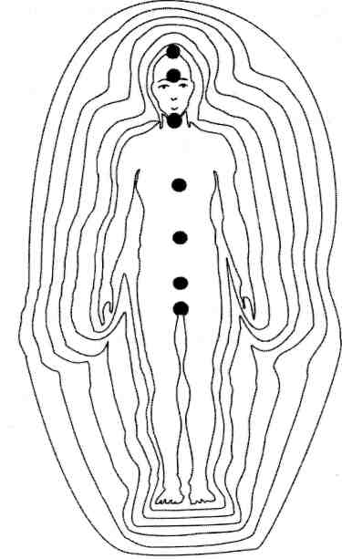
 | ■ |  | :

'

 | -
-
■ |  |  |  | ■

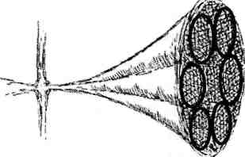

Рис. 2. Чакра взрослого человека (норма)

Чакры проекции спереди отвечают за чувства и эмоции, сзади — за силу воли и устремленность человека, состояние чакры в центре говорит о наличии кармических проблем.
Нарушения работы чакр приводят к тому, что цветов, соответствующих этим чакрам, нет в ауре. Именно эти цвета требуется добавить в свою повседневную жизнь (в гардеробе и интерьере, в продуктах и напитках), а также дарить подарки в этих тонах. Когда недостающий цвет появляется в ауре человека, он приносят исцеление.
Можно рекомендовать человеку окутывать прозрачный сосуд с водой тканью цвета чакры, работа которой нарушена. Вода заряжается и воздействует уже на каждую клетку организма физически.

Рис. 1. Тонкие поля и чакры человека

■
Человек, как и все живое на планете, состоит из тех же элементов, из которых образована наша планета. Земля состоит из 5 элементов, или стихий: Земля, Вода, Огонь, Воздух, Эфир. Каждая из пяти нижних чакр человека сформирована энергиями соответствующей стихии. В свою очередь, каждый из пяти элементов состоит из нескольких видов энергий.
Таблица 1

Элемент | Чакра (энергетический центр) | Где находится в организме, чем представлена чакра
Земля | Корневая | Плотные структуры тела: кости, зубы, волосы и др.
Вода | Хара-чакра | Жидкостные среды: ликвор, кровь, лимфа, слезы, моча и др.
Огонь | Солнечное сплетение | Глаза, органы пищеварительной системы, пищеварительные ферменты поджелудочной железы, желчь, желудочного сок и др.
Воздух | Сердечная | Дыхательная система: трахея, бронхи, легкие; кровеносная система и др.
Эфир | Горловая | Заполнены все внутренние полости человеческого тела: полости черепа, кости и др.
Стихия Воздух наполняет каждую клетку кислородом и жизненной энергией — праной. Движение праны в нашем организме осуществляется за счёт определенных потоков жизненного воздуха. Существует пять видов праны. Вот их краткое описание.
Прана. Существует вид праны, который распределяет движение всего жизненного воздуха в организме. Он основной и называется прана. Гармоничное распределение жизненного воздуха происходит автоматически, если у человека хороший настрой. Центр этого вида праны, как и центр всего жизненного воздуха человека, находится в области сердца. В основном прана участвует в дыхании — она активизируется при дыхании через нос. Прана отвечает за дыхательную систему, функции сердца, чихание, глотание, умственную деятельность. Она активно движется в голове, трахее, груди, ушах, глазах, языке и носу.
Удана. При занятии напряженной умственной деятельностью, жизненная энергия поднимается вверх с помощью уданы. Удана отвечает за голос, активность, энтузиазм, усердие, прилежание. Это поток жизненного воздуха, который проходит через горло. Задержка его движения вызывает удушье.
Самана. После еды прана сосредоточена в центре живота и обычно вызывает ощущение жара, теплоты в области пупка и солнечного сплетения. Этот вид праны называется самана. Самана отвечает за поглощение, переваривание и усвоение пищи, выделение отходов из организма, телесное тепло. Локализуется там, где находится огонь, движется в области живота.
Вьяна. Во время занятий физическими упражнениями жизненный воздух распределяется по всему организму с помощью одного из видов праны под названием вьяна. Эта прана отвечает за все телесные движения, регулирует взаимодействие органов и мышц. Также она движется по всему телу, локализуясь в сердце, снабжает энергией систему циркуляции, суставы и части тела.

■:-

Апана. При расслаблении и отсутствии мотивов к действию, прана опускается вниз и возникает ощущение сонливости. Этот вид праны называется санскритским словом апана. Апана движется вниз, отвечает за вывод мочи, кала, семени, регуляцию активности при менструации и родах. Локализуется она в кишечнике и мочевом пузыре.
Дополнительные виды праны дальше только перечислены. Нага — отвечает за отрыжку, икоту и рвотный рефлекс. Курма — воздействует на мышечную систему глаз, способствуя акту мигания, а также фокусирует зрение. Крикала вызывает зевоту и вызывает ощущение голода и жажды. Девадатта — отвечает за процесс чихания. Дхананджал — распространяется по всему телу, способствует его питанию и руководит активностью воспалительных процессов. Все виды праны подробно описаны в Ведах.
При правильном наполнении чакр энергиями соответствующих элементов организм оптимально выполняет все свои функции. Нарушение движения праны вызывает нарушение работы основных чакр в центральной проекции.
При проведении диагностики маятником определяется, какой тип энергии нарушил работу энергетического центра, и сколько процентов данной энергии проходит через чакру.
С помощью энергии Рейки восстанавливается прохождение праны через чакру, исцеляется, дозируется и балансируется ее работа с другими энергетическими центрами. Затем обязательно следует проверить маятником качество (тип праны) и количество (в %) проходящей энергии.
Причины нарушения работы основных чакр

Коронная чакра
спереди | Недоверие Господу. Нужна эмоциональная поддержка.
в центре | Нарушена связь с Господом, материальный человек (возможна связь с магией или медиумом).
сзади | Психическая травма, шок, шизофрения. Если большая связь с параллельным миром, то можно предположить нарушения извне.
Чакра третьего глаза
спереди | Постоянно много мыслей. В мыслях проявляются эмоции: как обо мне думают, что обо мне говорят. Развивается мнительность. Пришла мысль – надо принимать ее без сомнения.
в центре | Нарушена чаще у женщин. В голове нездоровые мысли, связанные с мужем или женой. Напряженные отношения в семье. У мужчин, женщины которых в гражданском браке не уверены, нарушается хара-чакра. Страдают те, кто сами придумывают мысли и накручивают себя, превращая свою жизнь в ад.
сзади | Состояние двойственности, постоянный спор в мыслях, в результате вся духовная энергия сгорает между двух огней и мудрость не набирается на уровне этой чакры.  Проявление. Форма кокона «яблоко» или правильной формы, но сдвинут вверх. Жалобы на бессонницу. Ноги энергетически заблокированы.

8
9

спереди
в центре
сзади
сзади
спе-!реди
сзади
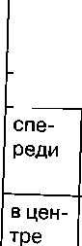
Горловая чакра
спереди | Человек много говорит, но боль и страдания сохраняет в себе. При этом он теряет много энергии, которая могла бы пойти на его развитие. Но пока он не научился трансформировать энергию, болтливость спасает его от эмоционального перенапряжения.
в центре | Долго сдерживает эмоции, изображает интеллигентность, но на празднике или в хорошем настроении может начать говорить то, о чем впоследствии будет жалеть. Человек не выполняет своих обещаний.
сзади | Не может уверенно выразить свои состояния, полученные на 4-х нижних чакрах. Нарушается работа эндокринных желез. Могут развиться гипертония, сахарный диабет, заболевания щитовидной железы.
Сердечная чакра
спереди | Человек желает, чтобы его благодарили, для него это очень важно, но самому ему тяжело быть благодарным. Требует, чтобы люди были благодарны.
в центре | Человек полностью не может отдаться никому. Что-то внутри него не дает ему раствориться до конца ни в молитве, ни в любви, ни в медитации. Часто из-за глубокой обиды (детство, отношения с родителями, первая любовь и т.д.). Иногда ребенок очень чувствителен — его в социуме не понимают. И будучи взрослым, он не догадывается, что причины его поведения напрямую связаны с детскими обидами, переживаниями и страхами.
сзади | Не хватает внутренней храбрости отпустить ситуацию или человека, к которому привязан. Если подобные нарушения имеют длительный характер, то человек не может создать новые отношения или не может расстаться со старой болью. (Предлагаем медитации прощения и благодарения в течение 6-12 месяцев.)
Такая же таблица, что и на стр 10Солнечное сплетение
У человека обострены эмоции, он вспыльчив, не контролирует себя, проявляет агрессию, обидчивый, часто плачет.
Актуальна больше для женщин, которые сами себя накручивают, обижаются. Часто они одиноки, малообщительны. Некоторые не могут поделиться, рассказать о своих состояниях, замыкаются в себе, живут в страхах, эмоциях и комплексах. Есть женщины, которые живут в выдуманном мире, их представления ломаются, но они создают новые.
Нет силы воли выражать свое мнение, свое состояние, свои эмоции в семье, на работе. Человеку кажется, что его не поймут, обидят, поэтому все держит в себе. Хара-чакра

Эмоции по поводу денег; переживания, связанные с отношениями с противоположным полом или с трудностями в воспитании детей. Мужчины переживают, когда нет работы.
спереди
В центре Всю жизнь у человека стоит вопрос: как заработать деньги. Постоянное беспокойство о семье, о деньгах, о работе.
Отсутствует поддержка со стороны родителей. У пациента слабая опора, он ищет ее в ком-то, но не в себе и не в Боге. Не уверен в своем предназначении, и чем занимается.
Корневая чакра
Человек теряет притяжение противоположного пола, отталкивает от себя, не любит прикосновений.
В центре Неуверенность, нет силы в ногах, мало жизненной силы, слабое биополе, плохая связь с землей. Плохое заземление, нарушена малая орбита, теряется уверенность, ослабевает жизненный стержень. Появляется лень, не хочется убирать, мыть.

10
11

Особое внимание следует уделить двум дополнительным чакрам, которые находятся на коконе по осевой линии тела, — это верхняя шама (α-чакра) и нижняя шама (ω-чакра). Эти чакры показывают целостность оболочки и общее состояние энергетики человека.
Нарушения в работе дополнительных чакр
Нижняя шама
Рис. 4. Расположение
верхней шамы
и нижней шамы
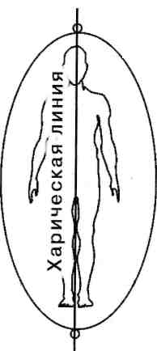
Дополнительные чакры по размеру меньше основных. Они расположены в точках пересечения энергетических линий эфирной оболочки. В теле таких линий тысячи, но для целительства рассматривают основные из них.
Верхняя шама
Правая и левая височные чакры¹ (рис. 5, 1) отражают работу полушарий и связь с Высшим началом.
Работа чакр глаз (над глазами) нарушается в том случае, если что-то не нравится человеку, не устраивает его душу. Может быть нарушена способность понимать себя и других, быть единым с миром.
Работа чакры носа (над носом) говорит о сексуальной неудовлетворенности.
Заушные чакры (за ушами) показывают протекание энергии в

¹ Здесь указывается расположение чакры через описание места или ссылкой на рисунок. Конечно, хорошо если вы возьмете атлас анатомии человека и рассмотрите указанные элементы.
затылочной части мозга. Человек не хочет чего-то слышать или для него очень важно чужое мнение.
Подчелюстные чакры (рис. 5, 2) показывают направление протекания энергии по «малой орбите». Невысказанное неудовольствие или агрессия после ссоры, обиды. Невысказанные претензии чаще к родителям.
Страх высказать свое мнение во всеуслышание вызывает сбой в работе щитовидной железы (рис. 5, 3).
Подмышечные чакры (под мышками) связаны с энергией сердца и перикарда. Если в работе подмышечных чакр возникают нарушения, то энергия не может свободно протекать через руки и освобождать область сердца от избыточной энергии. Человеку сложно выразить свою любовь — обида или агрессия не дают этого сделать.
Чакры лопаток и под лопатками (над лопатками и под лопатками соответственно) начинают неправильно работать, если человеку тяжело расстаться с прошлым.
Локтевые чакры (над локтевыми суставами) отражают отсутствие чувства свободы в действиях, неудовлетворенность, сложности в принятии воли Господа.
Лучезапястные суставы (над запястьями) указывают на брезгливость человека.
Чакры левой и правой груди (над правой и левой грудью) вращаются против часовой стрелки чаще всего вследствие дисбаланса половых гормонов в организме. Это говорит о напряжении в отношениях с близкими людьми.
Чакра диафрагмы (рис. 5, 4). Сбой в работе подмышечных чакр влечет за собой нарушения в работе чакры диафрагмы. Человек резко разграничивает в своей жизни духовное и мирское, идет разделение личности.

12

Чакра пупка (над пупком) говорит о неконструктивной связи человека с близкими людьми (чаще всего это связь «родители—дети»).
Паховые чакры (рис. 5, 5) отражают энергетику половых органов. Невысказанные эмоции и критика накапливаются в животе, и энергия не идет через ноги. Может появиться паховая грыжа. В норме энергия идет через пах до колен и возвращается в пах. Если ноги блокированы, пах теряет энергию и человек не притягивает партнера, не желает иметь физических отношений. Следствием этого являются разводы и одиночество.
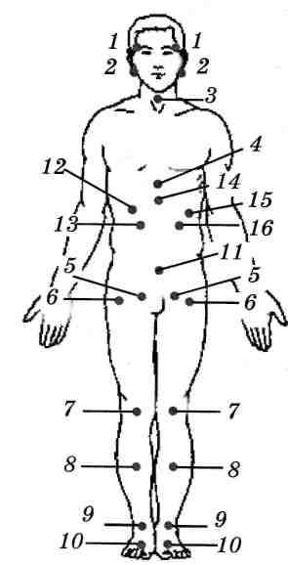
Чакра копчика (окончание позвоночника) отвечает за сохранение энергии; здесь еще необходимо проверить наличие энергетического свища.
Чакры крупных суставов ног.
Работа чакр тазобедренных суставов (рис. 5, 6) показывает, насколько хорошо протекает энергия в области таза, есть ли застой энергии, каково ее количество в хара-чакре и в нижнем тендэне.
Чакры коленей (рис. 5, 7) вращаются против часовой стрелки, если человек боится, не уверен, нерешителен.
Рис.5.Расположение некоторых дополнительных чакр
Икроножные чакры (рис. 5, 8) начинают неправильно работать, если человек стремится все и всех контролировать.
Сбой в работе чакр голеностопных суставов (рис. 5, 9) вызван теми же причинами, что в коленях, да плюс страх перед будущим (у женщин — плюс ношение обуви на каблуках).
Чакры подошв (рис. 5,10) указывают на связь с Землей. Человек может не иметь непосредственного контакта с Землей (брезгует или боится). Следует проверять, как идет энергия в Землю и из Земли.
Мелкие чакры всех основных органов позволяют определить состояние эфирного тела и нервной системы:
- мочевого пузыря (рис. 5, 11),
- почек, печени (рис. 5, 12),
- желчного пузыря (рис. 5, 13),
- желудка (рис. 5, 14),
- селезенки (рис. 5, 15)
- поджелудочной железы (рис. 5, 16), матки, яичников — показывают их энергетическое состояние на данный момент времени.
Может идти истощение органов, когда они не набирают, а сбрасывают энергию или возникают воспалительные процессы при избыточной энергии. Это часто связано с нарушением энергии в меридианах или блокировании энергии в органе. Возможно, человек не достаточно отдыхает и его организм не успевает восстанавливаться.

Диагностика 14 постоянных
классических меридианов
Позволяет определить состояние энергетических меридианов на данный момент времени. Когда маятник вращается по часовой стрелке, это значит, что энергия свободно протекает по меридиану, если против часовой — энергии в меридиане недостаточно. 15

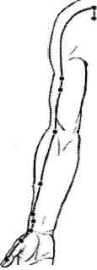
Работа меридианов напрямую связана с суточным циклом вращения Земли (см. табл.). Поэтому весь биоэнергетический цикл по 12 основным меридианам в организме человека совершается за 24 часа. Состояние максимальной и минимальной деятельности меридиана длится 2 часа. В момент наибольшей активности органы становятся очень чувствительными и к терапевтическому, и к физиотерапевтическому воздействию, поскольку имеют приоритетное право в получении жизненной энергии и микроэлементов из запасов организма и окружающей среды.
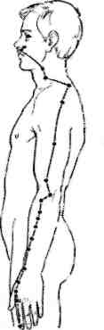
Меридиан
толстой кишки (GI)
Просим Рейки настроить работу каждого меридиана на его биологический ритм.
Меридиан |Й§ ^{лег}ких (Р)

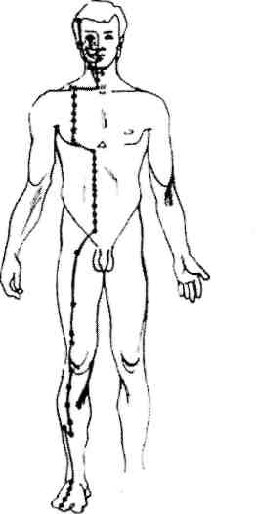
Меридиан селезенки-
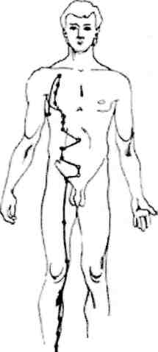
 | Меридиан | Часы максимального  напряжения  энергии | Часы минимального напряжения энергии
1 | Легких (Р) | 3—5 | 15—17
2 | Толстой кишки (GI) | 5-7 | 17—19
3 | Желудка (Е) | 7-9 | 19—21
4 | Селезенки — поджелудочной железы (RP) | 9—11 | 21—23
5 | Сердца(С) | 11 — 13 | 23—1
6 | Тонкой кишки (IG) | 13—15 | 1-3
7 | Мочевого пузыря (V) | 15—17 | 3-5
8 | Почек(R) | 17-19 | 5-7
9 | Перикарда (МС) | 19—21 | 7-9
10 | Трех обогревателей (TR) | 21-23 | 9-11
11 | Желчного пузыря (VB) | 23—1 | 11-13
12 | Печени(F) | 1—3 | 13—15
Рассмотреть отдельно ход каждого меридиана можно на рисунках (см. рисунки ниже).
16
fc Меридиан III _{поджелудочнои}
желудка (Е) {J Л _{жрлряыГТ?Р)}
железы (RP)

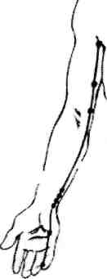
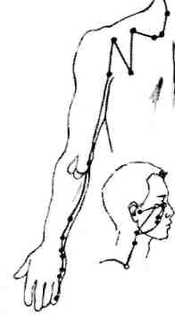
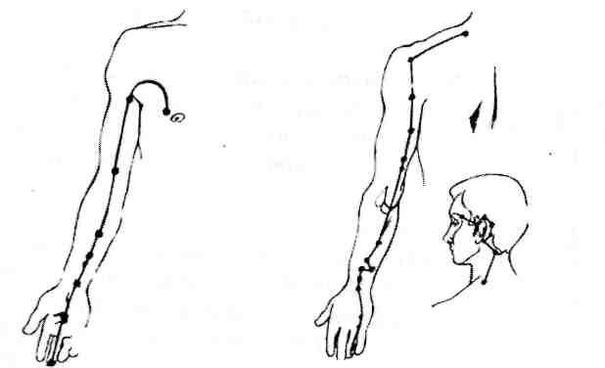
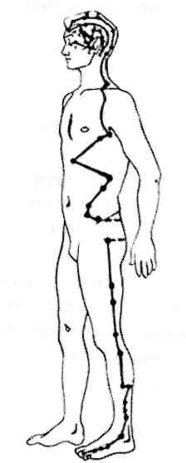
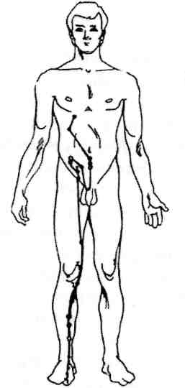
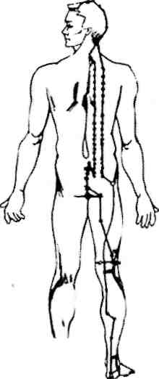
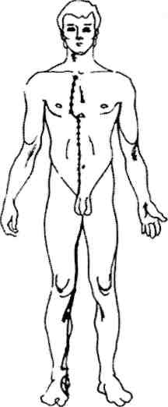
Меридиан
мочевого
пузыря (V)
ф
Меридиан сердца (С)
Меридиан
тонкой кишки (IG)
Меридиан почек (R)
Ц Меридиан перикарда (МС)

Меридиан
желчного
пузыря (VB)
Меридиан трех обогревателей (TR)

Меридиан печени (F)

■ -■
18
19

Форма кокона
Идеальный вариант, когда кокон имеет овальную форму и ось тела совпадает с осевой линией кокона, границы кокона равномерно распределены выше головы и ниже ног.
Форма кокона изменяется, когда:
- нет выхода энергии из биополей;
- мало энергии в сердечной чакре (кокон держит сердечный центр);
- при дисбалансе энергии в нижнем котле;
- при нарушении работы корневой чакры.
Нарушения формы кокона:
Кокон смещается вверх (вниз), если энергии в верхнем (нижнем) котле больше, чем в сердечном центре.
Кокон расширен к низу. Такую форму условно называют «груша». Много энергии скопилось внизу, верхняя часть тела мало получает энергии.
Кокон расширен вверху (условно такую форму называют «яблоко»). Избыток энергии в области головы, может вызывать повышенное давление, головные боли.
Кокон имеет форму шара, когда много энергии в астральном теле и нет выхода, при этом верхняя и нижняя части тела обесточены. Тогда человек «варится в своем соку»
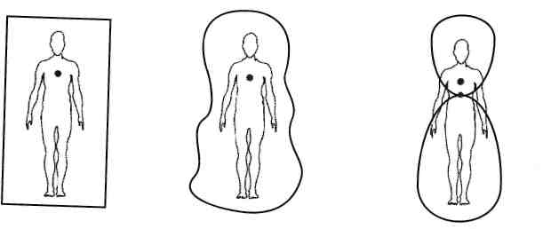
(все держит в себе), не слышит Бога, теряет устойчивость, давит на пространство и окружающих.
Кокон имеет форму прямоугольника. Сигнализирует о жестком восприятии мира.
Кокон неопределенной формы чаще всего бывает при неустойчивом эмоциональном состоянии или когда в жизни человека происходит какой-то переломный момент. Нет энергии в среднем котле.
Кокон имеет форму восьмерки. Это самое сложное нарушение. Энергетический центр биополя смещается в область солнечного сплетения. Избыток эмоций перекручивает сначала астральное тело, а потом и весь кокон, распределение энергии в тонких телах нарушается: большая часть энергии переходит в ментальное тело, а физическое тело недополучает ее, особенно в органах, связанных с чакрой солнечного сплетения. Наблюдаются нарушения в работе органов пищеварения (запоры), различные психические отклонения и неадекватное поведение. Можно предположить, что человек сам занимается лечением других на уровне биоэнергетики, является медиумом или ему передано что-то подобное по роду, или он находится под магическим воздействием.

20
21

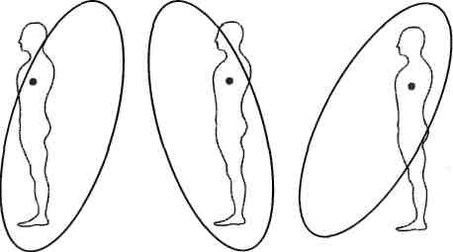
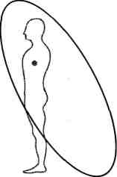
При любой форме кокона ситуация усложняется вследствие того, что кокон может быть сдвинут относительно своей оси. Он может быть:
• наклонен:
назад (энергия уходит в прошлое, силы воли много, а эмоций нет);
вперед (энергия уходит в будущее, эмоций много, а силы воли мало);
влево (живет в прошлом или думает об умершем человеке);
вправо (живет все время в будущем);
• сдвинут:
вверх (много мыслей в голове, внутренних споров, как следствие: сосудистые изменения и нарушение кровообращения);
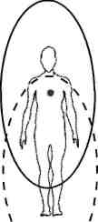
вниз (много старых прожитых эмоций). Они находятся в ногах. Вены не способны выполнять свои функции, переполняются и растягиваются. В результате этого у человека — низкое давление, возможен склероз сосудов; нет концентрации на чем-нибудь; быстро устает, ему хочется спать.
Деформации кокона могут быть следующими:
- нижняя часть смещена назад — человека беспокоит прошлое;
- нижняя часть смещена вперед — очень волнует будущее;
- верхняя часть смещена назад — очень много споров внутри (конфликт с собой);
- верхняя часть смещена вперед — много эмоций, сосредоточенных на одной ситуации, желание ее контролировать, кому-то отомстить.
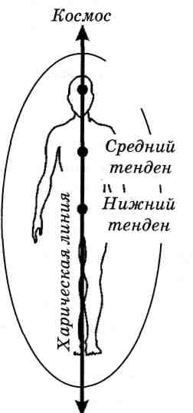
При этом открытое пространство вокруг тела человека заполняется окружающей его энергией, т.е. чужими эмоциями. Смещение кокона может быть вызвано физическими причинами (компьютер) или энергетическими (эмоции). Самое мощное лечение при смещении кокона — это увеличение энергии в среднем тендэне.
Верхний тенден
Исправить на рисунке слово тендэн
Харическая линия
Харическая линия не связана с чакрами, а энергетически соединяет три тендэна между собой и с Источником Высшей энергии, и с ядром Земли (рис. 6). Харическая линия отвечает за биополе и ментальное тело человека, она соединена с каналом, по которому
Центр Земли
Рис.6

22
23

идет вихрь Души. Харическая линия постоянно связана с точкой Души и от нее может провисать со стороны ног или со стороны головы. Эти нарушения отмечаются в диагностике в процентах. Нарушение харической линии:
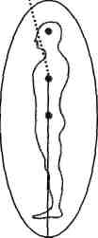
• вверху (вправо или влево) может
возникнуть после физических травм
(удар, авария), стрессов, инсульта,
психических перегрузок; характеризуется внутричерепным давлением, смещением шейных позвонков, сбоями в работе автономной нервной системы;
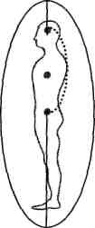
- если харическая линия нарушена в центре, это говорит о проблемах на уровне души. «Сломалась» уверенность в себе, наступило разочарование. Может оказаться большая связь с параллельным миром, который желает управлять человеческим телом;
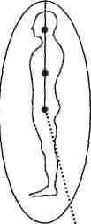
- внизу возможно в результате травмы копчика или смещения поясничных позвонков. При этом блокируется хара-чакра и нарушается работа паховых чакр. На физическом уровне проявляется в виде геморроя, заболеваний верхней части прямой кишки, тазобедренных суставов, их деформации. Иногда нарушается кровоток и лимфоток в малом тазу;
- если харическая линия где-то прерывается, то человек впадает в состояние комы. На восстановление линии действуют образы, ментальные программы, выстраивание намерений.
Основные проблемы на уровне 4 тонких тел
На диагностике определяем, на уровне какого тела отражены основные проблемы: на физическом (Ф), эфирном (Э), астральном (А) или ментальном (М).
Физический уровень отражает лимфо- и кровообращение, состояние органов, обмен веществ, наличие хронических заболеваний.
Эфирный уровень показывает состояние автономной и периферической нервной системы, энергетических меридианов, мышечное напряжение и протекание биохимических процессов на клеточном уровне.
Астральный уровень говорит об эмоциональном состоянии, в клетках какого органа и какие эмоции заблокированы. Проявляется как нарушение сна, дисгармонии в отношениях близкими и с другими людьми.
Ментальный уровень показывает накопленные на клеточном уровне каждого органа энергоинформационных программ (матрицы), которые человек в течение всей жизни берет от родителей, учителей, из общения с другими, средств массовой информации и т.д. Это происходит осознанно и неосознанно. Человек может быть не похожим на родителей, доказывать, что он — другой, но на уровне подсознания копирует их.
Например, если основные проблемы выявлены на уровне астрального тела, то необходимо выяснить, какая из систем организма нарушена. Допустим, сосудистая и лимфатическая, что говорит об блокированных эмоциях в ногах (проявляется в виде варикоза, деформации мелких суставов и ногтей).
При диагностике выясняется, на уровне какого тела или нескольких тел отражены основные проблемы человека

■I-
24
25

и определяем план исцеления. После первых трех сеансов в потоке Рейки необходимо выяснить, на какое из тел (тела) переместились нарушения. Далее подбирается конкретное лечение с учетом наиболее энергетически сильного тела.
Определяется процентное отношение энергии на каждом из тел. Балансируется энергия всех тонких тел.
.
Связь с Космосом и Землей
Общие показатели связи с Землей и Космосом (в процентах) говорят о той энергии в биополе человека, которая дана ему Богом. Чем больше показатель, тем больше биополе (размер кокона), больше жизненных сил у человека в данный момент. Чаще всего это: от 60 до 80% .
Связь с Космосом определяет фантазии человека, планы на будущее, а связь с Землей отражает реализацию этих планов в жизнь.
Если связь с Космосом больше, чем с Землей, человек не может реализовать в жизни свои идеи.
Когда связь с Землей больше, чем с Космосом, энергия переходит на ментальный уровень, после этого задуманное воплощается в жизнь.
Связь с Космосом и Землей одинаковая — жизнь «буксует» на месте.
Связь с параллельным миром
Определяется в процентах. Норма от 11% до 20%. 20-25% говорит о том, что человек часто ссорится с близкими и окружающими его людьми. Это также возможно, если человек часто ходит на могилу к умершему. В этих случаях следует энергетически очистить астральное тело.
Если показатель больше 25%, то можно говорить о нарушении в работе нервной, лимфатической, сердечнососудистой или эндокринной систем. Причина нарушения связи с параллельным миром может находиться в негармоничных отношениях в роду, чаще у ранее живущих родственников и переданных по наследству.
На эту цифру может влиять энергетика неупокоенной души человека, ушедшего с земного плана, но связь душ до сих пор существует (предлагается методика прощения и благодарения). Следует попросить Рейки переключить энергию с нижних чакр на высшие чакры, проверить чакру селезенки (она отвечает за радость в жизни). Устраняется излишняя связь с параллельным миром (делает целитель). Дома необходимо убрать фото умершего человека из спальни, реже посещать могилу, вместо этого предлагается посещать в церковь.
Показатели гармоничного состояния личности
Состояние энергии в сознании, подсознании, разуме и в душе определяется в процентах.
Рассмотрим случаи, когда один из показателей больше остальных.
Сознание подавляет все остальные каналы познания мира. Оно хочет все знать. Ослаблена интуиция, творчество, решительность. Не хватает сил принять решение.
Подсознание. У человека избыточно развита интуиция, которая создает страхи, мнительность, комплексы, неуверенность. Подсознательные состояния и страхи управляют им.
Разум. Вот уж горе от ума! Прежде чем сделать дело, человек его умом уже закрывает. Говорит, что все знает,

26
27

а толку нет. Разум побеждает. Может быстро принять решение, а потом о нем пожалеть.
Душа. Человек может быть творческой личностью (архитектор, дизайнер, артист, художник) или любить свою работу и творчески к ней относиться. Занимается тем, что приносит радость его душе. У человека есть хобби.
Гармоничным можно назвать состояние человека, если все показатели одинаковые или отличаются на 5-10%.

Протекание энергии
через ноги, руки, спину и голову
Движение энергии на уровне физики, эфира, астрала и ментала определяется в процентах. Так можно выявить энергетические проблемы на данный период времени, на которые следует обратить внимание при лечении.
Показатели до 50% говорят, что энергопотенциал слабый, организм борется с болезнью. Назначается групповой сеанс.
Если показатели составляют 50—80%, то говорят о среднем потенциале. Назначаются индивидуальные сеансы, травы и массаж.
Если протекание энергии в организме или его частях равно 90%, то говорят о высоком потенциале человека. Но, если на одном уровне (одном теле) — есть дисгармония, то назначаются индивидуальные сеансы (минимум 3), пациенту дается домашнее задание.
Общие показатели связи с Землей и Космосом говорят о той энергии в биополе человека, которая дана ему от Господа. Если показатели протекания энергии через руки, ноги, голову, спину больше общих показателей, то это
говорит о присутствии чужеродных энергий и программ в биополе человека. Такое отклонение происходит в результате чужого энергетического давления, знахарских практик или человеку свойственны сильные эмоции, подсознательные страхи, самобичевание.
Если в левой руке процент протекания энергии больше, чем в правой, то человек живет прошлым, не принимая будущего. Если в правой руке процент протекания энергии больше, чем в левой, то человек живет будущим.
Небольшая разница в показателях свидетельство того, что человек гармоничен. Если в левой руке и правой ноге процент протекания энергии больше, то человек сердцем живет в прошлом, а ноги идут вперед, и наоборот.
Если процент протекания энергии через спину больше остальных показателей, то он имеет внутренний стержень, уверен, храбр, у него сильная энергия Кундалини.
Диагностика систем организма
Проводится на физическом уровне и на уровне тонких тел, показывает состояние клеток каждого органа.
Определяя нарушение системы или органов, следует помнить, что Рейки показывает нарушения на данный момент времени и может не показать старые проблемы.
Эстроген, прогестерон
Эти два гормона имеют большое значение в здоровье женщины. Их содержание может быть в норме или повышенным (пониженным), что и отмечается в диагностике. Нарушения гормонального фона могут вызвать мастопатию, изменения менструального цикла и невозможность рождения детей.

■■■■
28
29

Диагностика всех органов и частей тела
Определяется маятником энергетическое состояние органов и частей тела:
• на каком уровне: физическом (Ф), эфирном (Э),
астральном (А) или ментальном (М) есть нарушение;
• процент энергетического потенциала органа или части тела к восстановлению.

Каждая нога диагностируется отдельно.
Ступни
Ф — травмы, операции, изменения в костях или суставах, недостаточное капиллярное кровоснабжение.
Э — плохая связь с землей, проверяем оба направления.
А — говорит о жизненной позиции, устойчивости,
стержне.
М — страх двигаться вперед.
Голеностопные суставы
Ф — повышенная нагрузка, излишний вес, у женщин нагрузка от того, что много ходят на высоких каблуках.
Э — осторожность в движении вперед.
А — переживания: туда ли я иду.
М — мысли: почему и как я иду.
Икры ног
Ф — кровообращение (венозное, артериальное), стенки сосудов, клапаны вен, операции, формула крови, нервная чувствительность.
Э — напряжение в ногах, плохо проходит энергия (могут страдать органы малого таза).
А — икры связаны с эмоциональным состоянием сердечной чакры, переживаниями, недоверием, обидами.
М — постоянные неконструктивные мысли делают икры ног, как камень.
Колени
Ф — травмы, операции, нарушение в суставе, обмен веществ, нарушение кровоснабжения.
Э — застой энергии (причина — напряжение в икрах или эмоциональное напряжение).
А — колени отражают состояние чакры солнечного сплетения. Упрямство, негибкость, страхи, эгоизм и т.п. блокируют энергию.
М — вышеуказанные состояния порождают соответствующие мысли и наоборот. Этот замкнутый процесс привлекает ситуации и заболевания.
Бедра
Ф — нарушение в стенках кровеносных сосудов, отеки, целлюлит.
Э — застой энергии, нарушена связь с Землей.
А — бедра отражают состояние хара-чакры. Мало радости в жизни, непринятие себя таким, как есть.
М — недостаточно уверенности выражать себя.
Тазобедренные суставы
Ф — травмы, операции, нарушен кальциевый обмен,
кровоснабжение.
Э — застой энергии, свищи.
А — отношения с родственниками и близкими людьми.
М — принимаю свои обязанности в семье.

Мочевой пузырь
Ф — воспаление.
Э — автономная нервная система.
А — инфекция.
М — ослабление мышечного слоя.
Матка
Диагностируется три слоя: внутренний, средний и наружный.
Ф — размер матки. Разрастание фиброзной или мышечной ткани (фиброма, миома). Нарушение наружного слоя говорит о плохом кровоснабжении в области малого таза. Лечим крестцовый отдел позвоночника, запоры.
Э — повышенный контроль всех в семье, излишняя строгость приводит к напряжению в матке.
А — нарушение внутреннего слоя говорит о гормональном дисбалансе эстрогена и прогестерона. Эти гормоны вырабатываются в грудных железах, поэтому к основным позициям добавляем позиции на левой и правой груди (одна рука сверху, другая под грудью). (Просим привести в баланс выработку этих гормонов.) Заряжаете мазь, масло, воду или пепел. Лечим гипофиз и все эндокринные железы отдельно (балансируем их между собой). Пациентку обучаем специальному дыханию на восходе солнца: вдох — грудь увеличивается, а на выдохе — уменьшается. На вдохе сжигается все ненужное, а на выдохе представляем грудь здоровой. Нарушение среднего слоя говорит о нарушениях в отношениях с противоположным полом, переживания о сохранении связи с партнером.
М — страх потерять мужа.
Яичники, предстательная железа
Ф — воспаление. Гормональная недостаточность функции гипофиза.
Э — нарушение функций. Напряжение и страх принятия мужчины (женщины).
А — инфекция. Нет эмоциональной связи с одним партнером.
М — кроме мужа есть еще мужчина. Яичники, как глаза не смотрят прямо и только на партнера, нарушается их слаженная работа.
Маточные трубы
Инфекция, нарушение кровообращения, непроходимость.
Толстый кишечник
Ф — воспаление слизистой оболочки (колит). Атония кишечника (слабая перистальтика) — ослаблен мышечный слой кишечника. Запоры, если нет стула более суток. Это сигнал, что в первую очередь необходимо восстановить работу желудочно-кишечного тракта. Для исцеления важен водный режим и брюшное дыхание (необходимо восстановить энергетику желчного пузыря, поджелудочной железы, нервной системы, поясничного и крестцового отдела позвоночника; совет – исключить жареную пищу).
Э — нарушен золотник (органы брюшной полости смещены). Нарушена иннервация соответствующего отдела позвоночника.
А — не переваривает новую информацию. Излишние эмоции.
М — обидчивость.

Тонкий кишечник
Ф — воспаление слизистой оболочки, дисбактериоз (передозировка антибиотиков). Большой выброс желчи.
Э — автономная нервная система, гормональный сбой эндокринной системы.
А — глисты, паразиты. Глубокая обида.
М — обидчивость.
Печень
Ф — нарушена пищеварительная функция — забиты печеночные желчные протоки. Нарушена кровоочистительная функция. Воспаление.
Э — автономная нервная система.
А — инфекция. Накопленный гнев, отсутствует терпение и смирение.
М — повышенная самооценка, гордыня.

Желчный пузырь
Ф — песок или камни. Дискинезия желчных протоков (сужение), недостаточное количество желчи для пищеварения.
Э — протоки, гиперфункция блуждающего нерва, застой желчи.
А — постоянное состояние напряжения, внутренняя агрессия на себя, ссоры в семье, невозможность что-то изменить в отношениях, особенно у детей, если они поневоле становятся свидетелями ссор родителей.
М — невыраженная, накопленная внутри агрессия.
Поджелудочная железа
Ф — диагностируем отдельно головку, тело и хвостик железы. Головка и тело относятся к пищеварительной системе, может не хватать ферментов для усвоения жирной пищи.
Хвостик относится к эндокринной системе и отвечает за выработку гормонов (инсулин и глюкагон). Недостаточное количество инсулина вызывает заболевание — сахарный диабет.
Э — гормональные нарушения гипофиза, нарушен обмен веществ в организме.
А — эмоциональный стресс, вызванный завышенной самооценкой личности. Страх потерять свой имидж. Родовые проблемы.
М — недостаточно энергии в душе, мало радости в жизни. Переживание за свой статус.
Селезенка
Ф — сбой в лимфатической системе. Воспаление.
Э — нарушен обмен биополя человека с окружающим миром.
А — глубокое чувство тоски и одиночества.
М — плохая или совсем отсутствует связь с Высшим
началом.
Желудок
Ф — воспаление слизистой оболочки (гастрит), язва желудка (повреждены два или три слоя желудка). Повышенная или пониженная кислотность.
Э — гиперактивен блуждающий нерв, реакция на стресс.
А — стресс. Невозможность проявить себя, высказать несогласие с чем-то, повышенная эмоциональность.
М — сложно переваривать свежую информацию и новые мысли.
Легкие
Ф — относятся к дыхательной системе. Диагностируются сами легкие (справа — три доли: верхняя, средняя и нижняя и слева две доли: верхняя и нижняя),

бронхи (соответствуют долям легкого). Воспаление легких (острое или хроническое), курение, воспаление в бронхах (бронхит), воспаление трахеи (трахеит), астма и их последствия.
Э — недостаточно раскрыты альвеолы легких.
А — состояния недоверия, одиночества, грусти.
М — мысли, связанные с этими состояниями.
Сердце
Ф — нарушения в сердце (правый и левый желудочки, предсердия, клапаны, иннервация), перикард (сердечная сумка), малый и большой круг кровообращения. Ритм сердца.
Э — меридиан перикарда. Энергия не имеет долгое время выхода через руки.
А — обиды, неумение прощать и благодарить, стрессы, потеря близкого человека.
М — невозможность принять ситуацию. Нет доверия другому человеку. Недостаточно мужественности.
Тимус
Ф — недостаточная функция, низкий иммунитет.
Э — трудно выразить доверие другому человеку, сказать комплимент.
А — внутренний спор при подавлении личности кем-то.
М — строгие требования к своим близким или к подчиненным. Идти против своей воли.
Щитовидная и паращитовидные железы
Ф — недостаточное (избыточное) количество гормонов.
Э — запрет выражать себя в окружающем мире.
А — невозможность открытого, душевного общения.
М — запрет на творчество и т.п.
Паращитовидные железы — важно, что обо мне говорят, его внимание распределено во все стороны.
Правая и левая грудь
Ф — затвердения, воспаление молочных желез, сбой
в выработке эстрогена и прогестерона.
Э — человек не позволяет себя обнимать.
А — невозможность выразить свою любовь.
М — напряжение от людей, с которыми живем в семье.
Брезгливость.
Глаза
Ф — усталость, воспаление, плохое кровоснабжение, напряжение мышц глаз, нарушена иннервация глазного дна, катаракта, глаукома.
Э — нарушение хрусталика, инфекция, смещение 3-5 шейных позвонков, автономная нервная система.
А — не нравится то, что происходит вокруг.
М — не хочется кого-то видеть, простить, принять.
Правое и левое полушарие
Ф — сосуды — недостаточное кровоснабжение (сужены, слабые стенки, тромбы), нарушена циркуляция серого вещества, воспаление оболочек головного мозга, травмы, сотрясение и их последствия.
Э — венозный застой, стенки сосудов, внутричерепное давление.
А — психоэмоциональное напряжение, умственная усталость, непорядочные фантазии.
М — отрицательное мышление, осуждение окружающих, сплетни, привычка обманывать и хитрить.

Гипофиз и гипоталамус
Ф — сотрясение мозга, гипертония, внутричерепное давление.
Э — недостаточное или избыточное количество гормонов влечет сбой во всей эндокринной системе.
А — вожделение в фантазиях.
М — недоверие Богу.
Эпифиз, или шишковидная железа
Ф — нарушение ее гормонального равновесия приводит к дисбалансу левого и правого полушария, нарушению циркуляции серого вещества, человек теряет сосредоточенность.
Э — стресс.
А — человек не доволен своим полом, не может принять свой пол.
М — действует против своей души.
Мозжечок
Ф — травма, сотрясение мозга. Как следствие — головные боли, повышенное внутричерепное давление.
Э — мозжечок отвечает за автономные процессы. Венозный застой, расширение стенок сосудов в затылочной части головы.
А — споры впустую, нарушения встречаются у недовольных людей, не умеющих принимать чужое мнение.
М — внутренний диалог.
Продолговатый мозг
Ф — дисфункция поджелудочной железы. Человек спит на высокой подушке.
Э — нарушение сосудов, гипертония.
А — сильный стресс или душевная травма.
М — человек ищет причины для переживаний.
38
Позвоночник
Проверяем каждый отдел (шейный, грудной, поясничный, крестцовый и копчик (рис. 7)), а в нем каждый позвонок.
Почки
Ф — воспаление, песок, камни, нарушение функции.
Э — нарушен обмен веществ.
А — страхи осознанные и неосознанные, нарушена связь с родом.
М — отрицательное мышление о будущем и настоящем, привязанности.
Надпочечники
Ф — избыток или недостаток гормонов в крови.
Э — нарушение автономной нервной системы соответствующего отдела позвоночника. Желание острых ощущений.
А — суета, переживания, мелочные страхи. Ощущение, что не хватает времени. Страх ошибиться, недооценка себя.
М — внутренняя суета. Человек на месте, а внутренне куда-то спешит.
Если надпочечники нарушены на 4-х уровнях, то у человека есть определенный риск заболеть раком или другими смертельными болезнями.
При проведении любого сеанса обязательно наполняйте Светом почки и надпочечники для восстановления их работы.

Пока идет диагностика в потоке Рейки, человек получает полноценный исцеляющий энергетический сеанс.

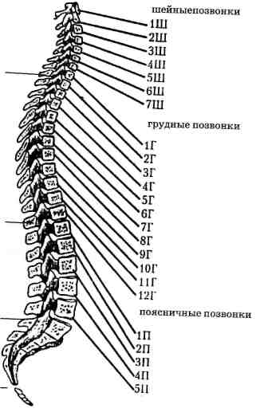
Грудной отдел позвоночника
Шейный отдел позвоночника
III
Поясничный отдел позвоночника
IV Крестец
V Копчик
4
Рис. 7. Позвоночный столб
Нарушения в шейном отделе позвоночника вызывают изменение внутричерепного давления, ухудшение слуха, онемение пальцев рук, боль в лопаточной области, нарушение кровообращение в глазах и ушах (4-5 позвонки).
Следует обратиться к Рейки устранить причины этих нарушений в проблемном отделе позвоночника на уровне физического и тонких тел, вывести на осознание, восстановить кровоснабжение и прохождение автономных нервных импульсов через шейный отдел позвоночника.
Грудной отдел связан с работой сердечнососудистой системы, дыхательной, пищеварительной, перикарда, диафрагмы, почек, надпочечников, с внезапной остановкой дыхания. Функциональные нарушения в этом отделе могут быть вызваны обидами. Рекомендуем выполнять дыхание CO-ХАМ, медитацию «Прощение» и др.
Нарушения в поясничном отделе позвоночника вызывают гинекологические заболевания, боли в области таза, ущемление седалищного нерва, нарушение движения спинномозговой жидкости.
Опора только на себя является причиной заболеваний, ведь никто не учил, что Господь — наша опора. Для восстановления функций поясничного отдела необходимо выполнять физические упражнения для его укрепления; научиться обращаться к Богу с благодарностью и просьбой:
Господи! Ты — моя опора!
Я опираюсь только на Тебя! Все опоры ложные,
Ты — истинная и вечная опора,
Я опираюсь только на Тебя!
Я принимаю всех, в ком Ты даешь мне опору, но опираюсь только на Тебя и молюсь только Тебе!
Крестцовый отдел дает жизненный стержень и связан с энергией рода. Нарушение функций этого отдела является основной причиной бесплодия, ухудшения кровообращения и болей в ногах. Следствием нарушений в крестце является неспособность человека найти свое место в жизни. Просим Рейки помочь выполнить свое предназначение, исцелить все причины в настоящем и прошлом, которые мешают этому.
Копчик, нижняя часть позвоночника, состоит из четырех сросшихся позвонков. Травмы копчика (ушибы, трещины) очень болезненны, ограничивают движения человека, что требует долгого восстановления его здоровья. Состояние копчика связано с прохождением энергии Земли через человека, с его коронной чакрой и духовным потенциалом, с энергией Кундалини. Для восстановления этого отдела поем мантру «КУНДАЛИНИ АРО ХАНАМ»

